运城职业技术学院通识课管理办法（暂行）

为进一步提高我院学生的职业素养、人文素养、创新意识、实践能力和创业能力，切实实现我院“三大素养”的培养目标，更好地规范我院通识课课程体系建设和通识课教学管理，特制定本办法。
一、开设通识课的原则
1.遵循“以学生未来为本，以教育品质为根，以人格素养为重，以技术传创为主”的办学理念，有计划，有系统地开设通识课。
2.通识课一般分公共基础、专业引导、专业应用、素质教育等几个系列，以形成一定系列的知识体系和结构或拓展学生的知识面，培养学生的兴趣爱好，发展学生的特长。
3.加强文化素质教育等通识课的开发，以提高学生的综合素质。
4.通识课的设置必须符合高职教育的要求和教育教学规律。
二、通识课的类型
通识课分必修通识课和公共选修通识课两个类型。
（一）必修通识课
必修通识课即我院公共基础课模块课程，由学院统一制定和管理，为学生必修课程。
（二）选修通识课
选修通识课分为限选通识课和公共选修通识课，其中限选通识课又分为专业限选通识课和公共限选通识课。
1.限选通识课
（1）专业限选通识课
专业限选通识课指限定学生在一定范围内选修的课程，一般为专业性通识课程，内容以本专业课及相关课为主，包括：（1）本专业的引导性或科普性课程；（2）体现本专业的要求和特色的课程；（3）与本专业相近专业的某些课程；（4）专业应用课程；（5）本专业学生素质拓展课程等。
（2）公共限选通识课
公共限选通识课指面向全院各专业学生开设的，限定学生在一定范围内必须选择的以人文素质、艺术修养、科学素养、经济管理、科技发明与制作等内容的综合素质拓展类教育课程。目的在于丰富校园文化，拓宽学生的知识面，完善学生的知识结构，发展学生的特长，提升学生的审美情趣，培养高素质技术技能型人才。
2.公共选修通识课
公共选修通识课是指面向全院各专业学生开设的综合素质拓展类教育课程。鼓励学生在不影响其他课程学习的基础上自愿选择学习，学生学习此类课程获得学分可以抵除必修课程以外的其他课程学分。
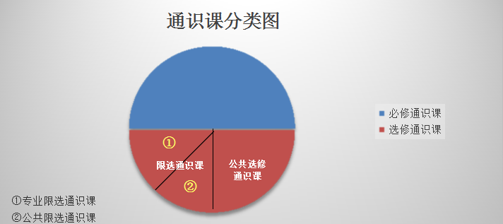

公共限选通识课与公共选修通识课的开课类型主要包括：
1.素质拓展方面：包括文学艺术作品赏析、历史文化、音乐欣赏、写作、演讲、大学生心理健康教育、运筹学等人文社科及自然科学方面课程。
2.就业创业指导方面：根据高职院校就业形势的发展变化，针对学生进行行之有效的就业创业指导和职业设计规划方面的职业素质课，为学生终身可持续性发展打下基础。
3.竞赛比赛和创新创意方面：开办各类比赛（计算机应用技能、英语口语、高等数学等）提高班或创新创意思维开发等方面的课程，培养一批有突出特长的学生，为学院争光。
三、通识课的管理及要求
（一）必修通识课
必修通识课程的管理及要求按照学院公共基础课模块每门课程的要求进行。
（二）专业限选通识课
1.专业限选课由系部负责，原则上放在第一学期和第四学期开设，按照各专业教学计划中的规定执行（列入学期开课计划并安排在学生课表中）；专业限选课程总学时64学时，4学分，以达到完善学生知识结构，培养学生特长的要求。
2.系部须制订《**系专业限选通识课实施方案》，做好限选通识课教学组织、课堂教学管理、成绩考核登记与管理等工作，报送教务处，并由教务处会同院教指委审核通过后执行。
3.系部须根据学院整体教学计划进度，在每学期的第十二周到第十三周公布下学期开设的限选课程的名称、学时、上课形式与要求以及任课教师姓名等相关信息。
4.选课前，系部须向学生介绍各门限选课的内容、作用、应用范围、开课时间，并组织教师加强对学生选课的指导，完成学生选课及情况汇总工作，报送教务处备案。选课结束后一周内将限选课程的学生名单送任课教师。学生选课时同一门课程在不同学期不能重复选择。
（三）公共限选通识课与公共选修通识课
1.公共限选通识课与公共选修通识课由教务处在广泛征求教学系（部）和学生意见的基础上，经学院教学指导委员会审核后执行，由学院统一管理。
2.公共限选通识课与公共选修通识课原则上在第二学期和第三学期开设。公共限选通识课学生每学期必须选择一门，每门32学时，2学分，共64学时，4学分；公共选修通识课学生根据兴趣爱好自愿选择，每门32学时，2学分。
3.公共限选通识课与公共选修通识课的学生选课、组班、教学组织、课程考核和成绩管理，严格按《运城职业技术学院公共限选通识课与公共选修通识课实施方案》的规定执行。
四、其它
1.教务处加强对通识课教学的管理、检查、评估、成绩记载。
2.本办法自颁布之日起实施。
3.本办法解释权在教务处。
教务处
2016年4月

